ABSTRAK

Penelitian ini bertujuan untuk pengembangan Lembar Kerja Siswa (LKPD) berbasis Problem Based Instruction (PBI) untuk kemampuan pemecahan masalah matematika siswa. Jenis penelitian ini adalah penelitian dan pengembangan (Research and Development/ R&D). Model pengembangan yang akan peneliti gunakan adalah model pengembangan ADDIE yaitu (A)nalysis, (D)esign, (D)evelopment, (I)mplementation, (E)valuation. Subjek dalam penelitian ini untuk uji validitas adalah dosen sebagai ahli media pembelajaran dan guru sebagai ahli materi pembelajaran. Sedangkan subjek untuk uji praktis dan efektifitas adalah siswa kelas VIII-6 sebanyak 30 orang siswa SMP Negeri 22 Medan yang dipilih berdasarkan teknik purposive sampling. Objek penelitian ini adalah LKPD berbasis Problem Based Instruction pada materi peluang. Penelitian ini dilaksanakan pada semester genap tahun ajaran 2022/2023. Instrumen penelitian yang digunakan adalah angket dan tes. Teknik analisis yang digunakan adalah teknik analisis kualitatif dan kuantitatif. Kesimpulan penelitian ini adalah : (1) LKPD berbasis Problem Based Instruction (PBI) pada materi Peluang secara keseluruhan dinyatakan sangat valid pada uji validitas dengan persentase keidealan 84% dari segi media pembelajaran dan persentase keidealan 85% dari segi materi pembelajaran. LKPD dinyatakan sangat praktis pada uji kepraktisan dengan persentase keidealan 91,78%. LKPD dinyatakan sangat efektif pada uji keefektifan dengan persentase keidealan 90%. Berdasarkan hasil persentase keidealan tersebut menunjukkan bahwa LKPD berbasis Problem Based Instruction (PBI) yang dikembangkan memenuhi kriteria, sangat valid, sangat praktis dan sangat efektif dan dapat digunakan dalam proses pembelajaran siswa. (2) Hasil belajar siswa setelah mengikuti pembelajaran menggunakan LKPD berbasis Problem Based Instruction (PBI) telah memenuhi indikator kemampuan pemecahan masalah yang diharapkan.

Kata kunci : LKPD, Problem Based Instruction, Kemampuan Pemecahan Masalah

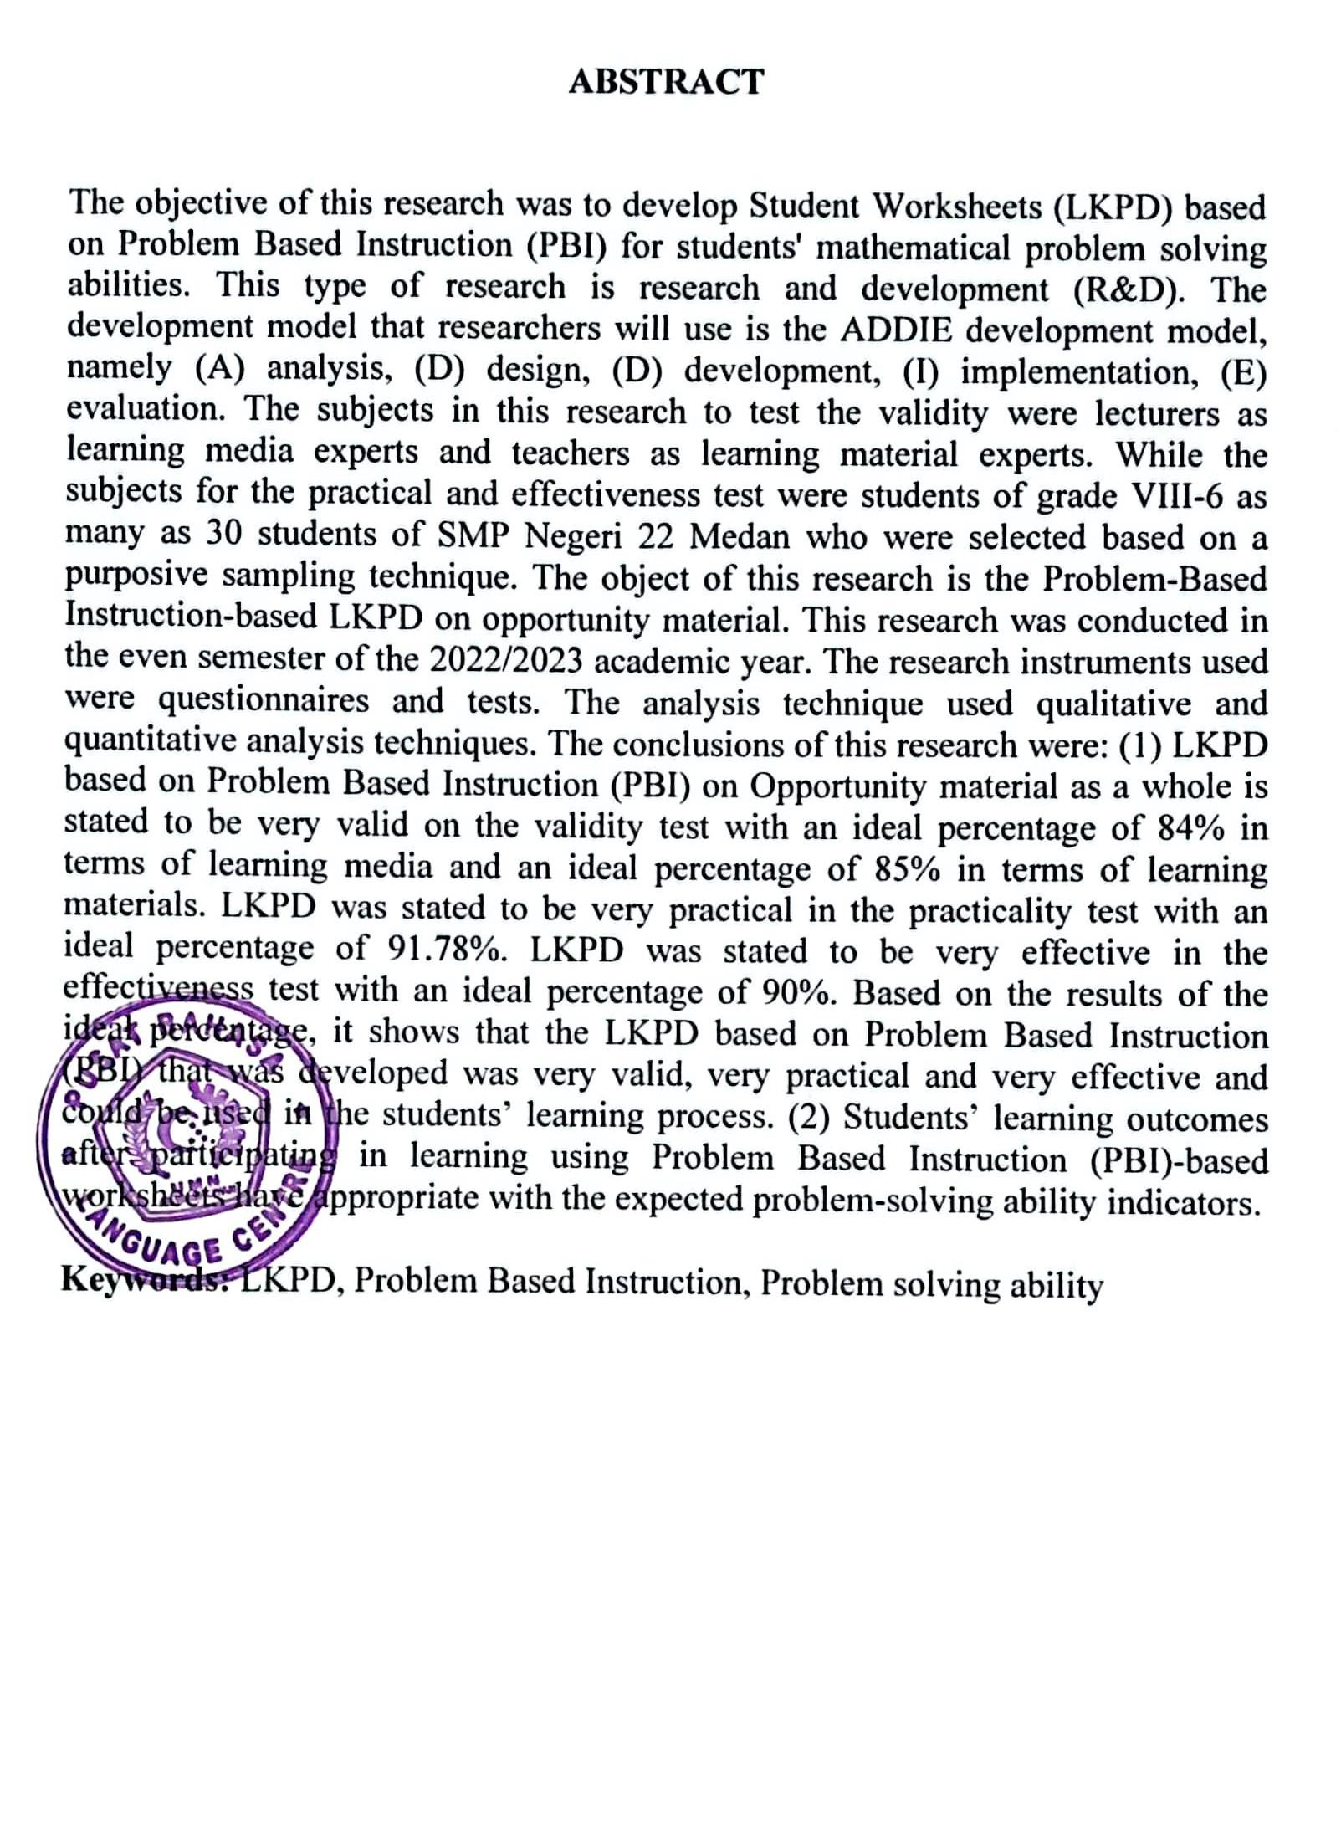
ABSTRACT

